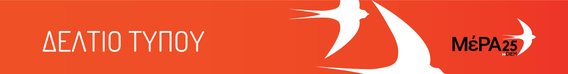
15.05.21
Ο Γιάννης Βαρουφάκης συζητά με τον Ιλάν Παππέ για την Παλαιστίνη
https://www.yanisvaroufakis.eu/2021/05/15/varoufakis-pappe-palestine-greek-subtitles/
Μια εξαιρετική συζήτηση για τα γεγονότα στην Παλαιστίνη με τον σπουδαίο ισραηλινό ιστορικό και ακτιβιστή Ιλάν Παππέ και τον Γραμματέα του ΜέΡΑ25 Γιάνη Βαρουφάκη έλαβε χώρα στο πλαίσιο εκδήλωσης του Πανεπιστημίου του Exeter.

Οι πρόσφατες εξελίξεις στην Παλαιστίνη και στον τρόπο του εξελίσσεται η προσπάθεια του Ισραηλινού κράτους να επεκτείνει τους θεσμούς του Απαρτχάιντ τόσο εντός του Ισραήλ όσο και στα Κατεχόμενα από το 1967 αποτέλεσαν τον κορμό της συζήτησης του Γιάνη Βαρουφάκη με τον Ιλάν Παππέ.

https://twitter.com/yanisvaroufakis/status/1393492084980654081?s=21

